Le plan d'investissement de l’Université de Benha dans une réunion entre le ministre de la planification et le président de l'Université de Benha.

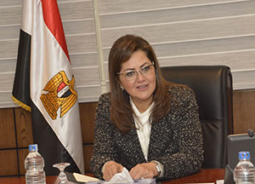
Dans une réunion entre le ministre de la planification et le président de l'Université de Benha, le ministre de la planification Dr Hala El Saïd Ministre de la planification et du développement administratif a reçu le professeur Elsayed Elkaddi au ministère le soir du jeudi 30/03/2017, où on a discuté des solutions proposées pour surmonter les obstacles qui envisagent l'Université de Benha dans la mise en œuvre de son plan d’investissement.
Le président de l'Université Banha, a souligné que sa rencontre avec Dr Hala El Saïd Ministre de la planification et du développement administratif a abouti à l'accord sur le mécanisme de mise en œuvre du plan d'investissement de l'université après la présentation des documents requis au Ministère de la planification.
Le professeur Elsayed Elkaddi Président de l'Université Banha a dit aussi qu'il a senti la compréhension et la volonté des fonctionnaires du Ministère de la planification pour fournir des solutions appropriées pour la mise en œuvre du plan d'investissement pour l'université de Benha.

